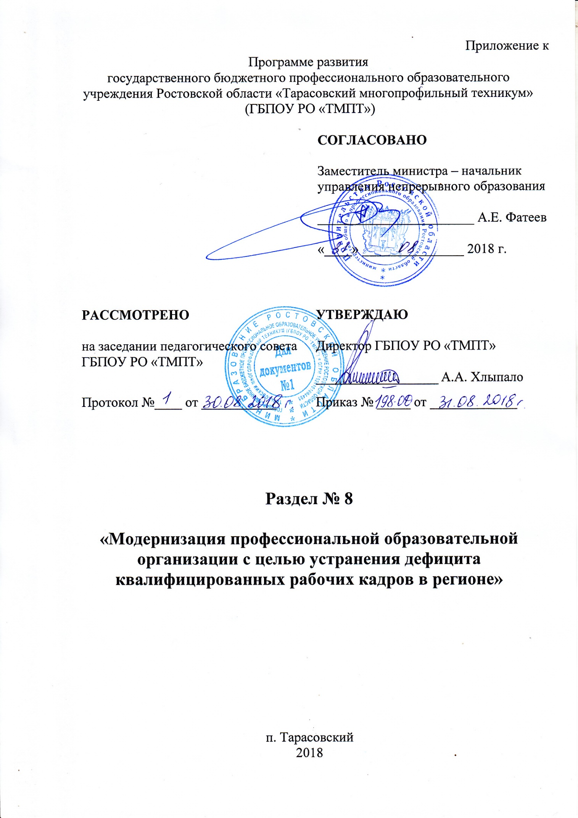

**Раздел № 8 «Модернизация профессиональной образовательной организации с целью устранения дефицита квалифицированных рабочих кадров в регионе»**

**Задачи:**

1. Модернизация среднего профессионального образования, в том числе посредством внедрения адаптивных, практико-ориентированных и гибких образовательных программ.

Основные направления реализации:

1.1. Развитие современной инфраструктуры подготовки высококвалифицированных специалистов и рабочих кадров из сети центров опережающей профессиональной подготовки, специализированных центров компетенций, центров проведения демонстрационного экзамена и лабораторий, оснащенных современной материально-технической базой, с учетом опыта Союза Ворлдскиллс Россия;

1.2. Участие в региональных чемпионатах «Молодые профессионалы» (Ворлдскиллс Россия) и «Абилимпикс»;

1.3. Совершенствование материально-технической, учебно-методической базы образовательной организации, в т.ч. с использованием цифровой образовательной среды;

1.4. Подготовка, переподготовка и повышение квалификации управленческих и педагогических кадров образовательной организации;

1.5. Проведение итоговой аттестации выпускников в форме демонстрационного экзамена;

1.6. Разработка адаптивных, практико-ориентированных образовательных программ среднего профессионального образования;

1.7. Развитие движения наставничества;

1.8. Участие в реализации регионального стандарта кадрового обеспечения промышленного (экономического) роста.

2. Формирование системы непрерывного обновления работающими гражданами своих профессиональных знаний и приобретения ими новых профессиональных навыков, включая овладение компетенциями в области цифровой экономики всеми желающими.

Основные направления реализации:

2.1. Развитие современной инфраструктуры дополнительного профессионального образования, в том числе для взрослого населения;

2.2. Обновление программного обеспечения дополнительного профессионального образования для взрослых, в т.ч. по направлениям цифровой экономики;

2.3. Повышение степени информированности работающих граждан об имеющихся в образовательной организации возможностях непрерывного обновления своих профессиональных знаний и приобретения новых профессиональных навыков, включая овладение компетенциями в области цифровой экономики.

3. Создание учебно-воспитательного пространства, отвечающего современным требованиям к структуре, условиям и результатам воспитания.

Основные направления реализации:

3.1. Формирование навыков проектной деятельности для организации добровольческих акций, проектов, движений патриотической направленности совместно с обучающимися, родителями, общественными объединениями;

3.2. Повышение уровня знаний нормативной и концептуальной основы современной государственной политики в сфере воспитания детей и молодежи: проведение проектных занятий по реализации основных направлений Распоряжения Правительства Российской Федерации от 29.05.2015 № 996-р «Об утверждении Стратегии развития воспитания в Российской Федерации на период до 2025 года»;

3.3. Формирование мотивационной основы для активного участия педагогов в процессе воспитательной работы, разработки программно-методической основы и демонстрации моделей поведения;

3.4. Поддержка инициатив продвижения музейного воспитания.

**Нормативно-правовое обеспечение:**

1. ФЗ от 29.12.2012 года №273-ФЗ «Об образовании в Российской Федерации»;

2. Распоряжение Правительства РФ от 05.03.2015г. № 366-р «Об утверждении плана мероприятий, направленных популяризацию рабочих и инженерных профессий»;

3. Комплекс мер, направленных на совершенствование системы среднего профессионального образования на 2015-2020 годы, утвержденный распоряжением Правительства РФ от 3.03.2015 г. №349-р;

4. Федеральная целевая программа развития образования на 2016-2020 годы, утвержденная Постановлением Правительства РФ от 23.05.2015 г. №497 (с изменениями и дополнениями от 25.05.2016 г.);

5. Изменения в отраслях социальной сферы, направленные на повышение эффективности образования в Ростовской области, утвержденные Постановлением Правительства Ростовской области от 25.04.2013 года № 241;

6. Комплекс мер по реализации пункта 1 Указа Президента Российской Федерации от 07.05.2012 года №599 «О мерах по реализации государственной политики в области образования и науки» в Ростовской области;

7. Постановление Правительства Ростовской области от 25.09.2013 года № 596 «Об утверждении государственной программы Ростовской области «Развитие образования»;

8. Указ Президента РФ от 07.05.2018 года №204 «О национальных целях и стратегических задачах развития РФ на период до 2024 года»;

9. Стратегия социально-экономического развития Ростовской области.

**План мероприятий по реализации Раздела № 8 «Модернизация профессиональной образовательной организации с целью устранения дефицита квалифицированных рабочих кадров в регионе» с указанием конкретных сроков исполнения и ожидаемых результатов**

|  |  |  |  |  |
| --- | --- | --- | --- | --- |
| № п/п | Мероприятия | Ответственные исполнители | Вид документа и (или) результат | Сроки  реализации |
| Задача 1. Модернизация среднего профессионального образования, в том числе посредством внедрения адаптивных, практико-ориентированных и гибких образовательных программ | | | | |
| Направление 1.2. Участие в региональных чемпионатах «Молодые профессионалы» (Ворлдскиллс Россия) и «Абилимпикс» | | | | |
|  | Участие в региональных чемпионатах «Молодые профессионалы» (Компетенция «Поварское дело») | Заместитель директора по УМР Чувикова М.А. | Сертификат участника | 2019 |
| Направление1.3. Совершенствование материально-технической, учебно-методической базы образовательной организации, в т.ч. с использованием цифровой образовательной среды | | | | |
| 1. | Обновление материально-технической, учебно-методической базы по профессии 43.01.09 «Повар, кондитер» | Заместитель директора по УПР Манухов А.А.,  Заместитель директора по УМР Чувикова М.А. | Договор на приобретение | 2019-2020 |
| Направление 1.4. Подготовка, переподготовка и повышение квалификации управленческих и педагогических кадров образовательной организации | | | | |
| 1. | Ежегодная подготовка, переподготовка и повышение квалификации управленческих и педагогических кадров | Заместитель директора по УПР Манухов А.А.,  Заместитель директора по УМР Чувикова М.А. | Диплом(удостоверение) | 2018-2019 |
| Направление 1.5. Проведение итоговой аттестации выпускников в форме демонстрационного экзамена | | | | |
| 1. | Проведение итоговой аттестации выпускников по профессии 43.01.09 «Повар, кондитер» в форме демонстрационного экзамена | Заместитель директора по УПР Манухов А.А. | Протокол демонстрационного экзамена | 2021 |
| Направление 1.6. Разработка адаптивных, практико-ориентированных образовательных программ среднего профессионального образования | | | | |
| 1. | Разработка адаптивных образовательных программ и их реализация | Заместитель директора по УМР Чувикова М.А. | Разработка программы | 2018-2019 |
| Направление 1.7. Развитие движения наставничества | | | | |
| 1. | Заключение договоров о социальном партнерстве для прохождения производственной практики на предприятиях, с дальнейшим трудоустройством | Заместитель директора по УПР Манухов А.А. | Договор Социального партнерства, приказ о закреплении наставника | 2018-2019 |
| Задача 2. Формирование системы непрерывного обновления работающими гражданами своих профессиональных знаний и приобретения ими новых профессиональных навыков, включая овладение компетенциями в области цифровой экономики всеми желающими | | | | |
| Направление 2.1. Развитие современной инфраструктуры дополнительного профессионального образования, в том числе для взрослого населения | | | | |
|  | Обновление материально-технической базы дополнительного профессионального образования, в том числе для взрослого населения | Заведующий отделением подготовки, переподготовки и повышения квалификации Ковалев М.С. | Приобретение | 2020 |
| Направление 2.2. Обновление программного обеспечения дополнительного профессионального образования для взрослых, в т.ч. по направлениям цифровой экономики | | | | |
| 1. | Обновление программного обеспечения дополнительного профессионального образования, в том числе для взрослого населения | Заведующий отделением подготовки, переподготовки и повышения квалификации Ковалев М.С. | Приобретение ПО | 2018-2019 |
| Направление 2.3. Повышение степени информированности работающих граждан об имеющихся в образовательной организации возможностях непрерывного обновления своих профессиональных знаний и приобретения новых профессиональных навыков, включая овладение компетенциями в области цифровой экономики | | | | |
| 1. | Информирование работающих граждан о возможностях приобретения новых профессиональных навыков и совершенствования своих профессиональных знаний по средствам СМИ. | Заведующий отделением подготовки, переподготовки и повышения квалификации Ковалев М.С. | Размещение информации в СМИ | Постоянно |
| Задача 3. Создание учебно-воспитательного пространства, отвечающего современным требованиям к структуре, условиям и результатам воспитания. | | | | |
| Направление 3.1. Формирование навыков проектной деятельности для организации добровольческих акций, проектов, движений патриотической направленности совместно с обучающимися, родителями, общественными объединениями | | | | |
| 1. | Участие обучающихся в добровольческих акциях, проектах, движениях патриотической направленности. Работа волонтерского движения «ТМПТ» | Заместитель директора по УВР Олифер Д.Н. | Участие | 2018-2019 |
| Направление 3.2. Повышение уровня знаний нормативной и концептуальной основы современной государственной политики в сфере воспитания детей и молодежи: проведение проектных занятий по реализации основных направлений Распоряжения Правительства Российской Федерации от 29.05.2015 № 996-р «Об утверждении Стратегии развития воспитания в Российской Федерации на период до 2025 года» | | | | |
| 1. | Участие в семинарах, тренингах по реализации основных направлений в сфере воспитания детей и молодежи | Заместитель директора по УВР Олифер Д.Н. | Участие | 2018 |

